Лабораторная работа № 2

Изучение дискретного и быстрого преобразования Фурье (ДПФ) и (БПФ)

Вычислить ДПФ и БПФ от стандартных функций b(x) и Гаусса и отобразить полученные функции на графиках

1. ДПФ вычисляется по следующей формуле

$V\left(k\right)=\sum_{n=0}^{N-1}{U\left(n\right)exp⁡(-\frac{2πink}{N}})$

где $U\left(n\right)$- отсчеты исходного сигнала, *n=0,1,2…N-1*.

1. БПФ вычисляется в системе Mathlab, функция fft
2. Убрать эффект «близнецов»

Результат с эффектом «близнецов» для функции rect(x)

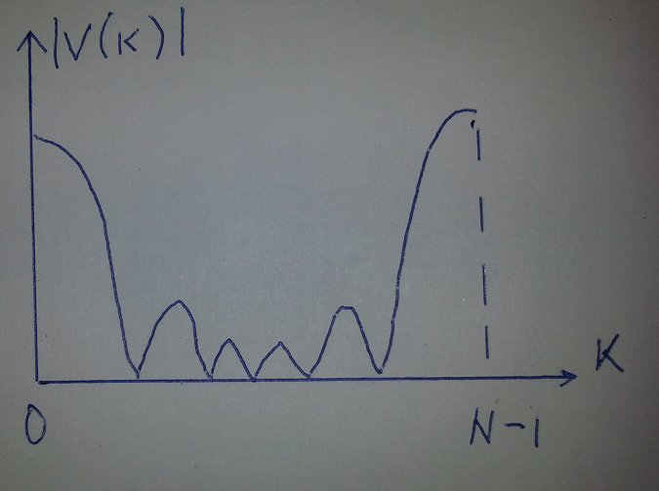

Исправленный результат

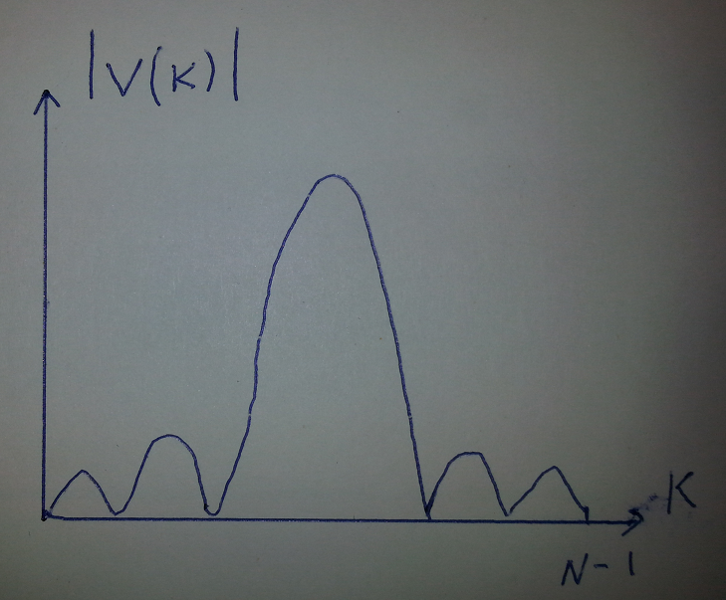

Чтобы убрать эффект «близнецов, перед дискретизацией нужно выполнить преобразование исходной функции:

$$U_{1}\left(x\right)=(-1)^{x}U\left(x\right)$$

и далее выполнять дискретизацию и ДПФ или БПФ функции $U_{1}\left(x\right)$